- ライブラリブラウザ

目次
13 - ライブラリブラウザ 1
13.1 - はじめに 1
13.2 - ライブラリブラウザ - メインウインドウ 1
13.3 - ライブラリブラウザ上部ツールバー 2

  - はじめに
ライブラリブラウザを利用すると、ライブラリの内容をすばやく確認することができます。ライブラリブラウザは、 アイコンか、または右側ツールバーの「コンポーネントの配置」ツールより利用することができます。

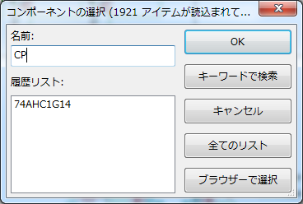
  - ライブラリブラウザ - メインウインドウ
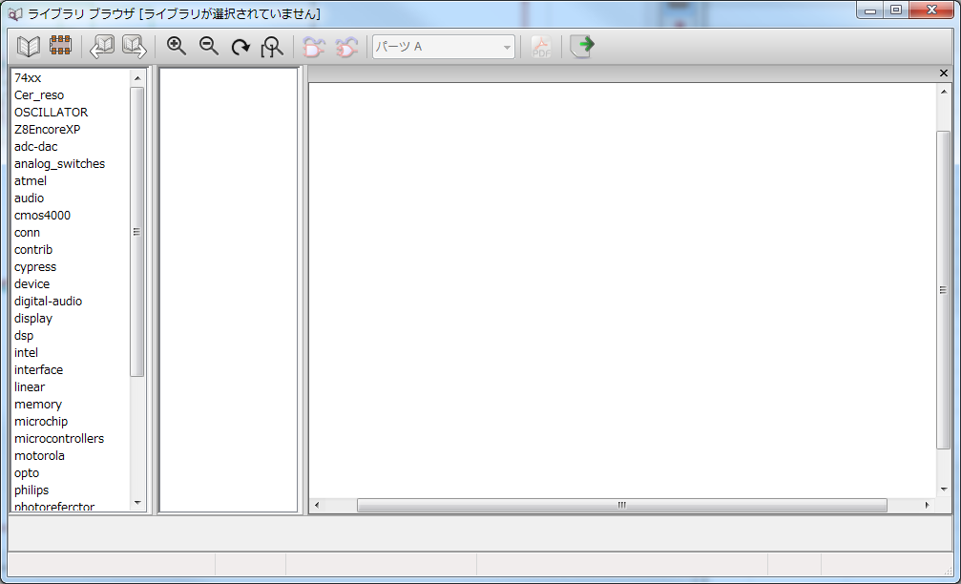
ライブラリの内容を確認するには、ウインドウ左側のライブラリを選択する必要があります。利用可能なコンポーネントが2番目のリストに表示されます。
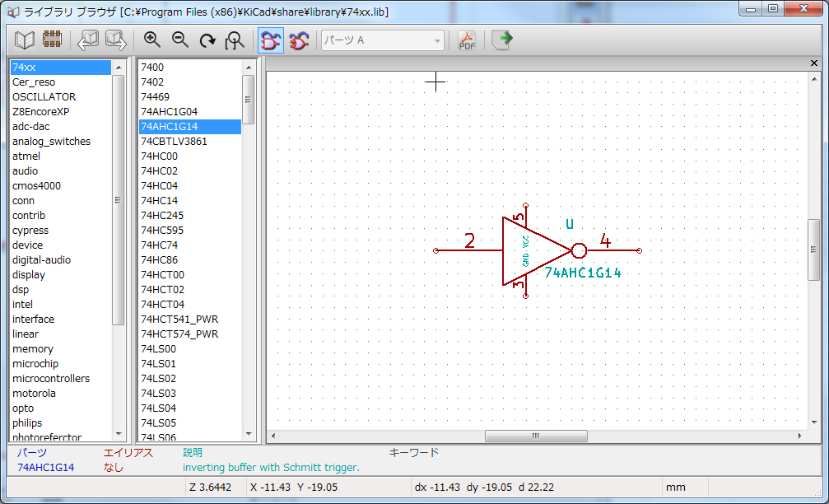
  - ライブラリブラウザ上部ツールバー
ライブラリブラウザの上部に表示されているツールバーを以下に示します。

また、Eeschemaの「コンポーネントの配置」ツールより呼びだされた場合のツールバーを以下に示します。

利用可能なコマンドは以下のとおりです。
 | 一覧より、表示するライブラリを選択します。
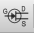 | 一覧より、表示するコンポーネントを選択します。
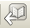 | リストで選択されている、1つ前のコンポーネントを表示します。
 | リストで選択されている、1つ次のコンポーネントを表示します。
 | ズームツールです。
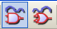 | 有効な場合、選択されたコンポーネントの表示を切り替えます(通常パーツまたは"ド・モルガン"変換パーツ)。
 | 複数部品から構成されるコンポーネントの場合、パーツを選択します。
 | 有効な場合、コンポーネントに関連したドキュメントを参照することができます。  Eeschemaの「コンポーネントの配置」ツールより呼びだされた場合のみ、この機能が有効になります。
 | ライブラリブラウザを閉じ、選択されたコンポーネントをEeschema上で配置します。

